 燕山大学
Java Web开发技术
三级项目报告

题 目 计算机系监考任务分配程序

学 院： 信息科学与工程学院
专业班级：计算机科学与技术5班
姓 名： 张 美 佳
学 号： 202311040126

报告日期 2025年 4 月 10 日

1系统功能
系统功能图如图1所示。
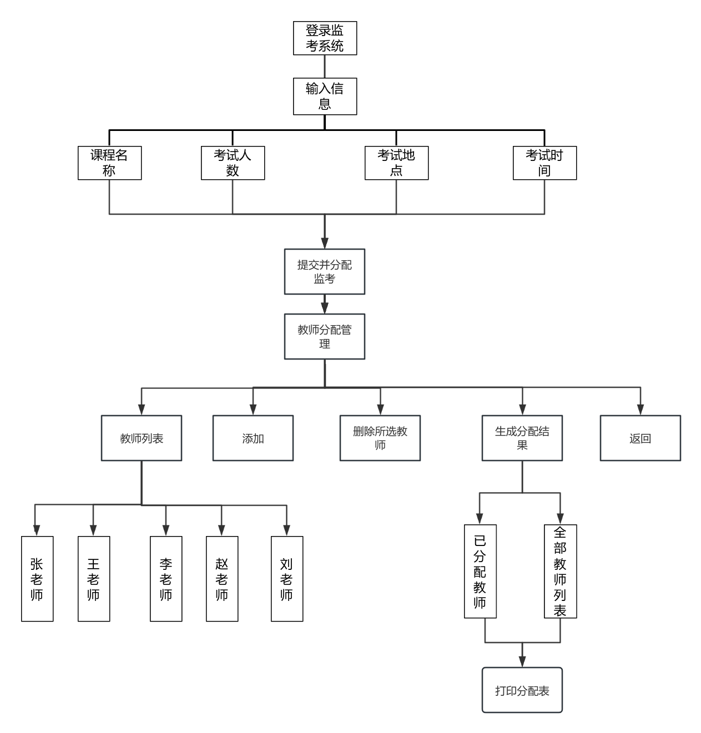
图1 系统功能结构图
在设计监考系统时，我们要实现分配监考时间地点等基本功能分配监考教师并最终打印分配表。首先设置登录界面，登录界面需要输入具体的监考信息，可以根据管理者的时间来设置，同时输入需要考试的课程，提交并分配监考信息，生成监考信息后跳转到教师分配管理界面。此界面可以实现不同功能，显示之前设置的教师列表，列表中显示全部教师的信息，我们仅设置了五个教师。接下来可以更改教师，我们提供删除和添加教师的功能，添加教师后会弹出窗口来输入要添加的教师姓名，之后确认添加，则会成功的显示在教师列表中；随后可以进行删除操作，同样会弹出窗口来确认是否删除。如果没有选择监考教师直接选择生成分配结果界面会提示至少选择一位教师。在所有功能实现后选择生成分配结果，分配界面显示已经分配的教师和列表中的全部教师，最终打印分配表。每个功能界面都设置有返回按钮，用户可以返回到上一个界面更改所选择的具体信息。

2 数据库设计
在数据库中我们创建了一个Exam表（表1）来存储课程信息，包括课程号，学生人数，考试时间，考试地点和课程名称，在登录时可以调用Exam表来实现登录。
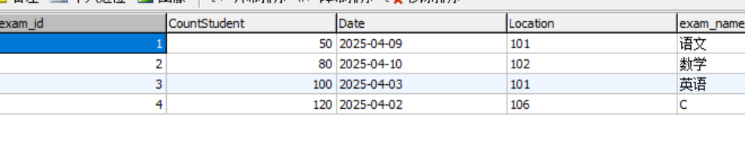

表1 Exam表
创建teacher表（表2），在表中写入教师信息，在分配教师界面直接调用此表，把教师信息显示到分配界面，可以直接在界面对教师进行操作。

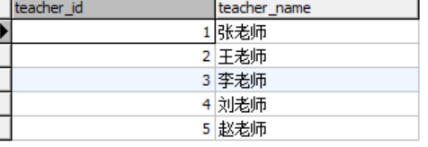

表2 teacher表

创建exam_assgnment(表3），表中我们创建了教师信息和课程信息，在前两个界面我们选择了对应的信息后，通过此表实现最终的分配。

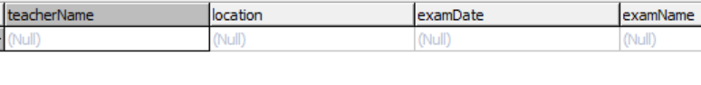

表3 exam_assignment表

3 结果展示
3.1.登录界面，在这个界面创建考试信息并提交，结果界面如图2所示。
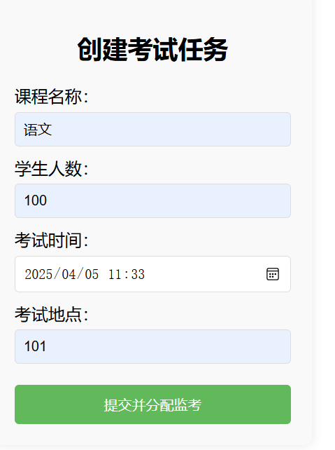

图2 用户登录并创建考试信息图

3.2.教师分配管理界面中添加老师（如图3所示，删除教师也会跳出弹窗，在弹窗中确认即可），添加后显示成功并成功显示在教师列表中（如图4所示），之后我们进行删除操作，在这里我们删除张老师，确认后从教师列表中删除。

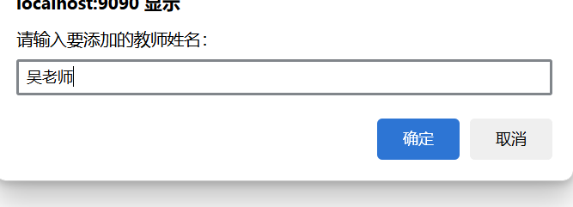

图3 添加教师界面
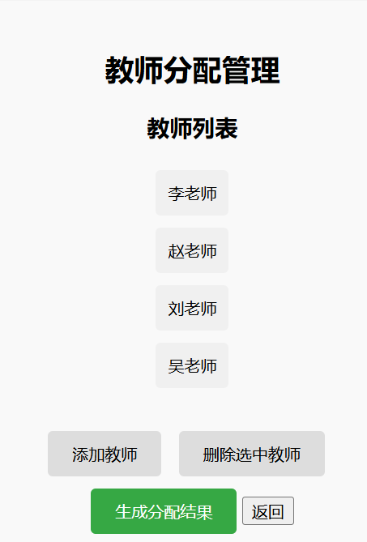
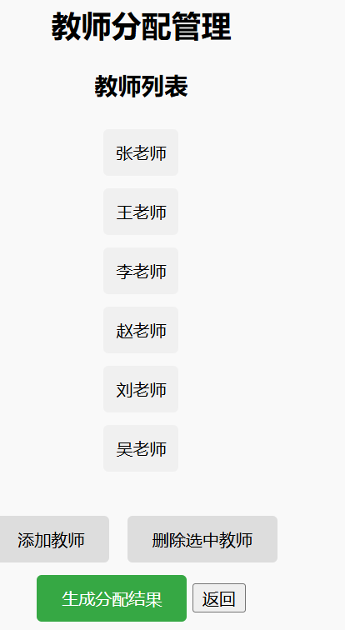

图4 添加成功界面和删除所选老师界面
在进行生成分配结果操作时则必须至少选择一位老师。如果没有选择则会在窗口提示，以防生成错误（如图5所示）

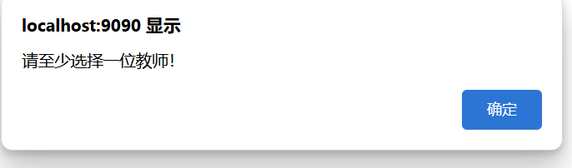

图5 没有选择教师直接打印界面

3.3.生成分配结果，选择教师后界面显示生成结果，在这里我们仅实现了显示已分配教师和全部教师列表的功能，最终打印分配表，结果界面如图6所示。
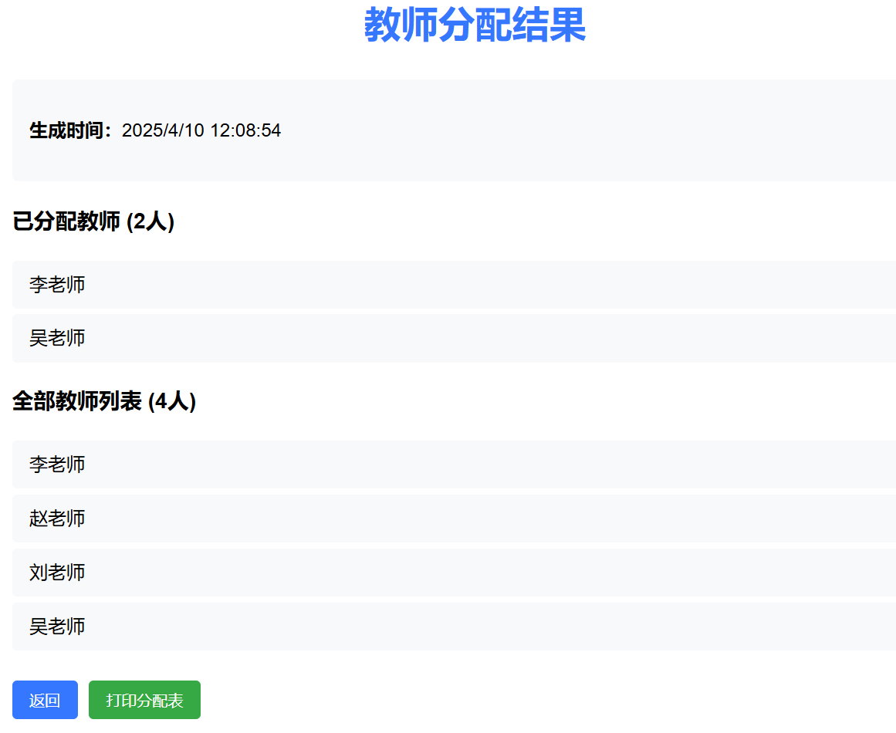

图6 教师分配结果界面

4项目代码
Examassigned.jsp
<%@ page contentType="text/html;charset=UTF-8" %>
<!DOCTYPE html>
<html lang="en">
<head>
<meta charset="UTF-8">
<meta name="viewport" content="width=device-width, initial-scale=1.0">
<title>创建考试任务</title>
</head>
<body>
<div class="exam-form">
<form action="ReadTeacher.jsp" method="post">
<h2>创建考试任务</h2>
<label>课程名称：
<input type="text" name="courseName" required>
</label>
<label>学生人数：
<input type="number" name="studentCount" min="1" required>
</label>
<label>考试时间：
<input type="datetime-local" name="examDate" required>
</label>
<label>考试地点：
<input type="text" name="location" required>
</label>
<button type="ReadTeacher.jsp">提交并分配监考</button>
</form>
</div>
</body>
</html>

ReadTeacher.jsp
<%@ page contentType="text/html;charset=UTF-8" %>
<!DOCTYPE html>
<html lang="en">
<head>
<meta charset="UTF-8">
<meta name="viewport" content="width=device-width, initial-scale=1.0">
<title>教师分配管理</title>
</head>
<body>
<div class="teacher-management">
<h2>教师分配管理</h2>
<h3>教师列表</h3>
<div class="teacher-container clearfix">
</div>
<!-- 操作按钮 -->
<div class="button-group clearfix">
<button type="button" class="action-btn" onclick="performAction('add')">添加教师</button>
<button type="button" class="action-btn" onclick="performAction('delete')">删除选中教师</button>
<button type="button" class="primary-btn" onclick="showAllocationResults()">生成分配结果</button>
<button type="button" onclick="window.location.href='ExamAssigned.jsp'">返回</button>
</div>
</div>
<script>
// 存储选中的教师
let selectedTeachers = [];
// 存储所有教师列表
let allTeachers = ['张老师', '王老师', '李老师', '赵老师', '刘老师'];

// 初始化教师列表
document.addEventListener('DOMContentLoaded', function() {
renderTeacherList();
});

// 渲染教师列表
function renderTeacherList() {
const container = document.querySelector(".teacher-container");
container.innerHTML = '';
allTeachers.forEach(teacher => {
const btn = document.createElement("button");
btn.type = "button";
btn.textContent = teacher;
btn.onclick = function() { toggleTeacher(this); };
container.appendChild(btn);
container.appendChild(document.createElement("br"));
});
}

// 切换教师选择状态
function toggleTeacher(button) {
button.classList.toggle("selected");
const teacherName = button.textContent;
if (button.classList.contains("selected")) {
selectedTeachers.push(teacherName);
button.style.backgroundColor = "#007bff";
button.style.color = "white";
} else {
selectedTeachers = selectedTeachers.filter(name => name !== teacherName);
button.style.backgroundColor = "";
button.style.color = "";
}
}

// 执行添加或删除操作
function performAction(action) {
if (action === 'add') {
const newTeacher = prompt("请输入要添加的教师姓名：");
if (newTeacher && !allTeachers.includes(newTeacher)) {
allTeachers.push(newTeacher);
renderTeacherList();
alert(`教师 ${newTeacher} 添加成功！`);
} else if (newTeacher) {
alert("该教师已存在！");
}
return;
}

if (selectedTeachers.length === 0) {
alert("请至少选择一位教师！");
return;
}

if (action === 'delete') {
allTeachers = allTeachers.filter(teacher => !selectedTeachers.includes(teacher));
selectedTeachers = [];
renderTeacherList();
alert("删除成功！");
}
}

// 显示分配结果 - 使用表单提交
function showAllocationResults() {
if (selectedTeachers.length === 0) {
alert("请至少选择一位教师！");
return;
}
// 创建表单
const form = document.createElement('form');
form.method = 'post';
form.action = 'allocationResults.jsp';
// 添加所有教师参数
allTeachers.forEach((teacher, index) => {
const input = document.createElement('input');
input.type = 'hidden';
input.name = 'allTeachers';
input.value = teacher;
form.appendChild(input);
});
// 添加选中教师参数
selectedTeachers.forEach((teacher, index) => {
const input = document.createElement('input');
input.type = 'hidden';
input.name = 'assignedTeachers';
input.value = teacher;
form.appendChild(input);
});
// 添加时间
const timestampInput = document.createElement('input');
timestampInput.type = 'hidden';
timestampInput.name = 'timestamp';
timestampInput.value = new Date().toLocaleString();
form.appendChild(timestampInput);
document.body.appendChild(form);
form.submit();
}
</script>

allocationResults.jsp
<%@ page contentType="text/html;charset=UTF-8" %>
<%@ page import="java.util.Arrays" %>
<%@ page import="java.util.List" %>
<%
// 设置编码
request.setCharacterEncoding("UTF-8");
response.setCharacterEncoding("UTF-8");

// 获取参数
String[] allTeachersArray = request.getParameterValues("allTeachers");
String[] assignedTeachersArray = request.getParameterValues("assignedTeachers");
String[] coursesArray = request.getParameterValues("courses"); // 新增课程参数
String timestamp = request.getParameter("timestamp");

List<String> allTeachers = allTeachersArray != null ? Arrays.asList(allTeachersArray) : null;
List<String> assignedTeachers = assignedTeachersArray != null ? Arrays.asList(assignedTeachersArray) : null;
List<String> courses = coursesArray != null ? Arrays.asList(coursesArray) : null;
%>
<!DOCTYPE html>
<html lang="zh-CN">
<head>
<meta charset="UTF-8">
<title>教师分配结果</title>
</head>
<body>
<div class="container">
<h1>教师分配结果</h1>
<div id="results-container">
<% if(allTeachers != null && assignedTeachers != null) { %>
<div class="info-card">
<p><strong>生成时间：</strong><%= timestamp %></p>
<% if(courses != null && !courses.isEmpty()) { %>
<p><strong>相关课程：</strong><%= String.join("、", courses) %></p>
<% } %>
</div>
<h3>已分配教师 (<%= assignedTeachers.size() %>人)</h3>
<ul class="teacher-list">
<% for(String teacher : assignedTeachers) { %>
<li><%= teacher %></li>
<% } %>
</ul>
<h3>全部教师列表 (<%= allTeachers.size() %>人)</h3>
<ul class="teacher-list">
<% for(String teacher : allTeachers) { %>
<li><%= teacher %></li>
<% } %>
</ul>
<!-- 打印预览区域（屏幕不显示，打印时显示） -->
<div id="print-content" style="display:none;">
<h2 class="print-title">教师监考分配表</h2>
<div class="print-info">
<p><strong>生成时间：</strong><%= timestamp %></p>
<% if(courses != null && !courses.isEmpty()) { %>
<p><strong>相关课程：</strong><%= String.join("、", courses) %></p>
<% } %>
</div>
<table class="print-table">
<thead>
<tr>
<th>序号</th>
<th>教师姓名</th>
<th>负责课程</th>
</tr>
</thead>
<tbody>
<% for(int i = 0; i < assignedTeachers.size(); i++) { %>
<tr>
<td><%= i+1 %></td>
<td><%= assignedTeachers.get(i) %></td>
<td><%= courses != null && i < courses.size() ? courses.get(i) : "未指定" %></td>
</tr>
<% } %>
</tbody>
</table>
<h3>全部教师列表</h3>
<table class="print-table">
<thead>
<tr>
<th>序号</th>
<th>教师姓名</th>
</tr>
</thead>
<tbody>
<% for(int i = 0; i < allTeachers.size(); i++) { %>
<tr>
<td><%= i+1 %></td>
<td><%= allTeachers.get(i) %></td>
</tr>
<% } %>
</tbody>
</table>
</div>
<div class="no-print">
<button class="btn" onclick="window.history.back()">返回</button>
<button class="btn btn-print" onclick="printAllocation()">打印分配表</button>
</div>
<script>
function printAllocation() {
// 确认打印
if(confirm('确定要打印教师分配表吗？')) {
// 创建打印窗口
const printWindow = window.open('', '_blank');
printWindow.document.write(`
<html>
<head>
<title>教师监考分配表</title>
</head>
<body>
<h1>教师监考分配表</h1>
<div class="info">
<p><strong>生成时间：</strong><%= timestamp %></p>
<% if(courses != null && !courses.isEmpty()) { %>
<p><strong>相关课程：</strong><%= String.join("、", courses) %></p>
<% } %>
</div>
<h3>监考教师分配</h3>
<table>
<thead>
<tr>
<th>序号</th>
<th>教师姓名</th>
<th>负责课程</th>
</tr>
</thead>
<tbody>
<% for(int i = 0; i < assignedTeachers.size(); i++) { %>
<tr>
<td><%= i+1 %></td>
<td><%= assignedTeachers.get(i) %></td>
<td><%= courses != null && i < courses.size() ? courses.get(i) : "未指定" %></td>
</tr>
<% } %>
</tbody>
</table>
<h3>全部教师列表</h3>
<table>
<thead>
<tr>
<th>序号</th>
<th>教师姓名</th>
</tr>
</thead>
<tbody>
<% for(int i = 0; i < allTeachers.size(); i++) { %>
<tr>
<td><%= i+1 %></td>
<td><%= allTeachers.get(i) %></td>
</tr>
<% } %>
</tbody>
</table>
</body>
</html>
`);
printWindow.document.close();
printWindow.focus();
// 延迟执行打印以确保内容加载完成
setTimeout(() => {
printWindow.print();
printWindow.close();
}, 500);
}
}
</script>
<% } else { %>
<p>没有找到分配结果数据</p>
<p>请从教师管理页面生成分配结果</p>
<button class="btn" onclick="window.history.back()">返回</button>
<% } %>
</div>
</div>
</body>
</html>

ExamServlet.java
@WebServlet("/ExamServlet")
public class ExamServlet extends HttpServlet {
private static final long serialVersionUID = 1L;

protected void doGet(HttpServletRequest request, HttpServletResponse response) throws ServletException, IOException {
List<Teacher> teachers = new ArrayList<>();
List<Exam> exams = new ArrayList<>();

try (Connection conn = DBConnection.getConnection()) {
// 查询教师信息
String teacherSql = "SELECT name FROM teacher";
try (PreparedStatement teacherStmt = conn.prepareStatement(teacherSql);
ResultSet teacherRs = teacherStmt.executeQuery()) {
while (teacherRs.next()) {
String name = teacherRs.getString("name");
teachers.add(new Teacher(name));
}
}

// 查询考试信息
String examSql = "SELECT examName, CountStudent, examDate, location FROM exam";
try (PreparedStatement examStmt = conn.prepareStatement(examSql);
ResultSet examRs = examStmt.executeQuery()) {
while (examRs.next()) {
String examName = examRs.getString("examName");
int countStudent = examRs.getInt("CountStudent");
String examDate = examRs.getString("examDate");
String location = examRs.getString("location");
exams.add(new Exam(examName, countStudent, examDate, location));
}
}

// 将查询结果存储在请求属性中
request.setAttribute("teachers", teachers);
request.setAttribute("exams", exams);
// request.setAttribute("examAssignments", examAssignments);

// 转发到JSP页面
request.getRequestDispatcher("ExamAssigned.jsp").forward(request, response);
} catch (SQLException e) {
e.printStackTrace();
}
}
}

DBConnection.java
import java.sql.Connection;
import java.sql.DriverManager;
import java.sql.SQLException;

public class DBConnection {
private static final String URL = "jdbc:mysql://localhost:3306/your_database";
private static final String USER = "your_username";
private static final String PASSWORD = "your_password";

public static Connection getConnection() throws SQLException {
return DriverManager.getConnection(URL, USER, PASSWORD);
}
}

Exam.java
public class Exam {
private String examName;
private int countStudent;
private String examDate;
private String location;

public Exam(String examName, int countStudent, String examDate, String location) {
this.examName = examName;
this.countStudent = countStudent;
this.examDate = examDate;
this.location = location;
}}
Teacher.java
public class Teacher
{
private
String name;
public Teacher(String name)
{
this
.name = name;
}
public String getName()
{
return
name;
}
}

5心得体会

在制作监考系统时，了解了如何通过jsp生成界面，如何从一个界面跳转到另一个界面，界面的不同按钮可以代表不同的功能，生成界面使用css进行界面美化。通过JSP，我能够将后端数据与前端界面模板相结合，实现动态内容的实时渲染。例如，监考人员的名单、考试安排等信息可以实时更新并展示在界面上。利用JSP的内置对象和标签，我实现了从一个界面到另一个界面的无缝跳转。这种跳转不仅流畅，而且可以根据用户的操作权限和系统状态进行智能导航。通过CSS，我为系统中的所有界面定义了一套统一的视觉风格，包括颜色方案、字体选择、布局方式等。这保证了用户在使用过程中能够获得一致且舒适的视觉体验。考虑到不同设备和屏幕尺寸的兼容性，我采用了响应式设计理念，利用CSS的媒体查询功能，确保系统界面在不同设备上都能完美展示。在系统中，不同的按钮代表了不同的功能。我仔细分析了每个功能的需求和用户操作流程，为每个功能设计了直观、易理解的按钮。例如，有“添加教师”、“删除教师”、“查看分配结果”等按钮，每个按钮都配有清晰的图标和文字说明。为了实现按钮的功能，我利用JavaScript和JSP的交互能力，为每个按钮绑定了相应的事件处理函数。同时，我还设计了一套状态管理机制，确保系统在不同状态下能够正确响应用户的操作。例如，当我没有选择教师直接生成分配结果时，我的界面会显示请至少选择一位教师。通过以上的学习，我将会继续深入了解，监考系统的功能我并没有实现完美的配置，在最终生成结果界面没有显示考试信息，在以后的学习中我会继续钻研解决这个问题！

